เอกสารรายงานผลการดำเนินงานของกิจกรรมที่สอดคล้องกับการเสริมสร้างค่านิยมหลักของคนไทย 12 ประการ
๒.ชื่อกิจกรรมหลัก วันสำคัญทางศาสนา
***กิจกรรมหลัก หมายถึง กิจกรรมที่โรงเรียนพิจารณาเองว่า เมื่อดำเนินกิจกรรมนี้จะส่งผลต่อการเสริมสร้างค่านิยมหลักของคนไทย ๑๒ ประการ ให้เลือกเฉพาะที่ดีที่สุด ๑- ๒ กิจกรรมเท่านั้นรายงานผลกิจกรรมทั้ง ๒ กิจกรรมไม่เกิน ๒ หน้ากระดาษ แล้วแนบไฟล์ส่งกลับมาในเว็บ
๒.๑ วัตถุประสงค์
1. เพื่อส่งเสริมนักเรียนให้มีคุณธรรมจริยธรรม
๒. เพื่อจัดกิจกรรมวันสำคัญทางศาสนาและส่งเสริมค่านิยมหลักของคนไทย ๑๒ ประการ
๒.๒ วิธีการดำเนินงาน
๑. คณะครูและนักเรียนร่วมประชุมกันเพื่อวางแผนการดำเนินงานการจัดกิจกรรมวันสำคัญทางศาสนา
๒.คณะครูและนักเรียนไปร่วมฟังธรรมที่วัด
๓.คณะครูและนักเรียนร่วมเวียนเทียนในวันสำคัญทางศาสนา
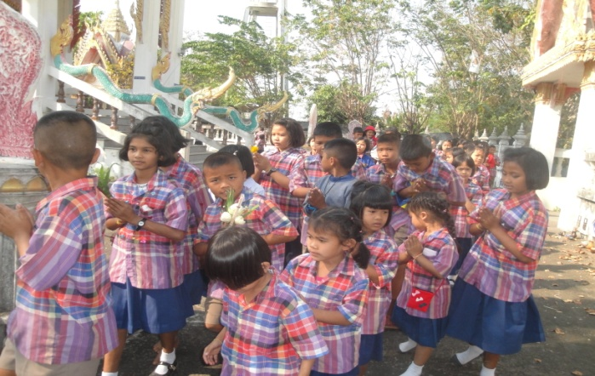
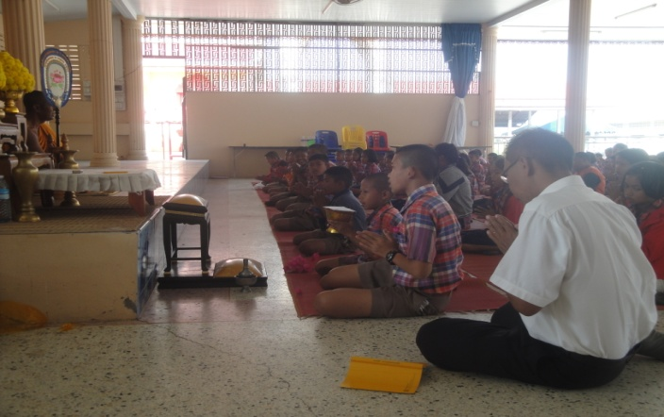

๒.3 ผลการดำเนินงาน
๑.ครูนักเรียนได้ปฏิบัติกิจกรรมตามวัตถุประสงค์ที่ตั้งไว้

กิจกรรมหลักที่ ๒ ดำเนินการสอดคล้อง ครบ ๑๒ ประการ ไม่ครบ
ผู้รายงานข้อมูล ผู้รับรองข้อมูล

(นางสำรวย พะนา) (นายมงคล อินทร์ทอง)
ผู้รับผิดชอบโครงการโรงเรียนบ้านดอนแซะ ตำแหน่ง ผู้อำนวยการโรงเรียนบ้านดอนแซะ

โทร. 081-9556592 โทร. 085-6566072

